

Presented by

Baoqi-zhong

User

Manual

Version 5.0

使用说明

「高考倒计时器」

「Package」

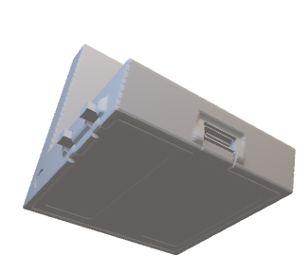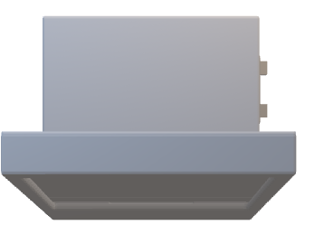·倒计时器主体

Type-c

充电口

- Mode键

- Add 键

·Type-c充电线

·使用说明书

「基本操作」

·按Mode键以切换界面

主时钟 / 高考倒计时 / 日历 / INFO

·

「主时钟」

下课 / 上课时间

6 50

PM 7:00

:

·按下Add键，切换12 / 24时制

·时间调整：

长按Mode键，直到数字闪烁

按Add键，闪烁的数字+1

单按Mode键，时/分切换

长按Mode键退出

「高考倒计时」

日期 星期

253

9.27 Tuesday today

高考还有 天

英英化生物 语数化生

·调日期 / 星期同主时间界面

·每日6:00之后会自动显示第二天课表

同时右上角显示为 tomo（tomorrow）

「日历」

日期 星期

·调时间同倒计时界面

·当日对应日期两边加粗

12.24 Saturday

「其他」

日历省略

·宝期自己做的，还有很多不完美见谅哈

·建议一个月充一次电嗷 没电后要重新调时间

·可以找宝期改bug / 加功能

·资料已经开源至GitHub

<https://github.com/baoqi-zhong/birthday_clock>

Version 5.0